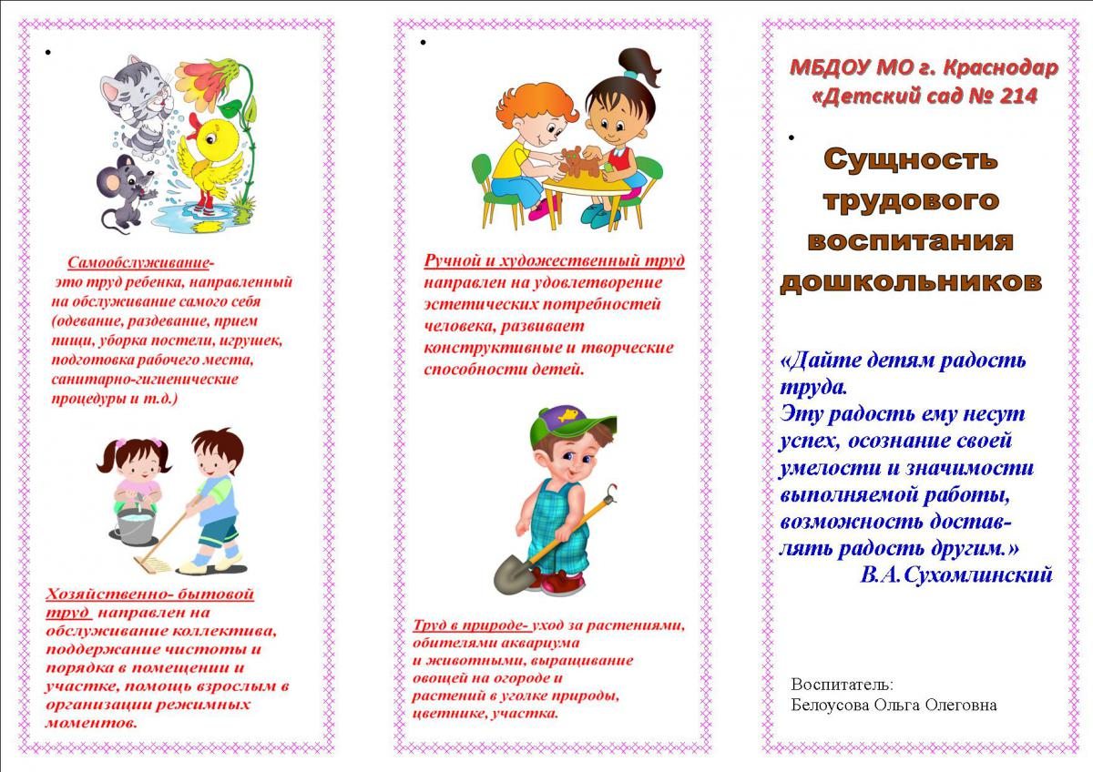

***Воспитатели: Шишмакова А.В., Соловьева Н.В.***

***МБДОУ детский сад № 1 «Сказка»***

***г. Данилова Ярославской области***

